Міністерство освіти і науки України
Тернопільський національний технічний університет імені Івана Пулюя

ЗВІТ
за результатами проведеного опитування здобувачів
першого (бакалаврського) рівня вищої освіти,
що навчаються за освітньою програмою «Мікро- та наносистемна техніка» галузі знань 15 «Автоматизація та приладобудування» та 17 «Електроніка, автоматизація та електронні комунікації»



ТЕРНОПІЛЬ
2024

Звіт сформовано за результатами проведеного опитування здобувачів вищої освіти відповідно до «Положення про опитування учасників освітнього процесу в Тернопільському національному технічному університеті імені Івана Пулюя», «Положення про акредитацію освітніх програм Тернопільського національного технічного університету імені Івана Пулюя» та за наказом ректора від 21.05.2024 р. №4/7-519 «Про опитування здобувачів».
Терміни проведення: 27.05.2024 – 07.06.2024.
Дане опитування є формою участі здобувачів вищої освіти в системі внутрішнього забезпечення якості вищої освіти та реалізації принципу студентоцентричного навчання.
Мета опитування – вивчення рівня задоволеності здобувачів першого (бакалаврського) рівня вищої освіти якістю освітньо-професійної програми «Мікро- та наносистемна техніка» галузі знань 15 «Автоматизація та приладобудування» та 17 «Електроніка, автоматизація та електронні комунікації» і освітнього процесу загалом.
Опитування проводилося шляхом online-анкетування за допомогою сервісу Google Forms анонімно та на добровільних засадах.

В опитуванні взяли участь 20 здобувачів вищої освіти, що склало 90,9% від контингенту здобувачів 1-4 курсів даної освітньої програми.
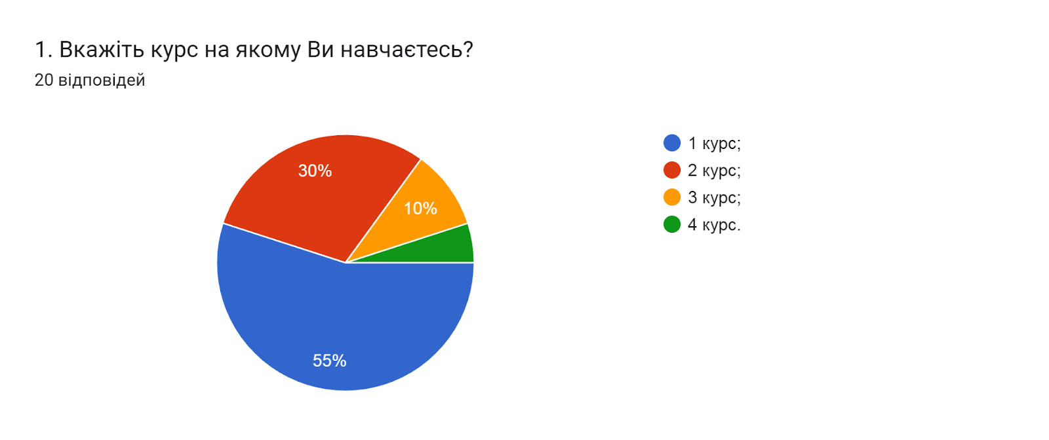
Результати опитування представлені нижче.
2. З якою метою Ви здобуваєте вищу освіту? (можна обрати кілька варіантів)
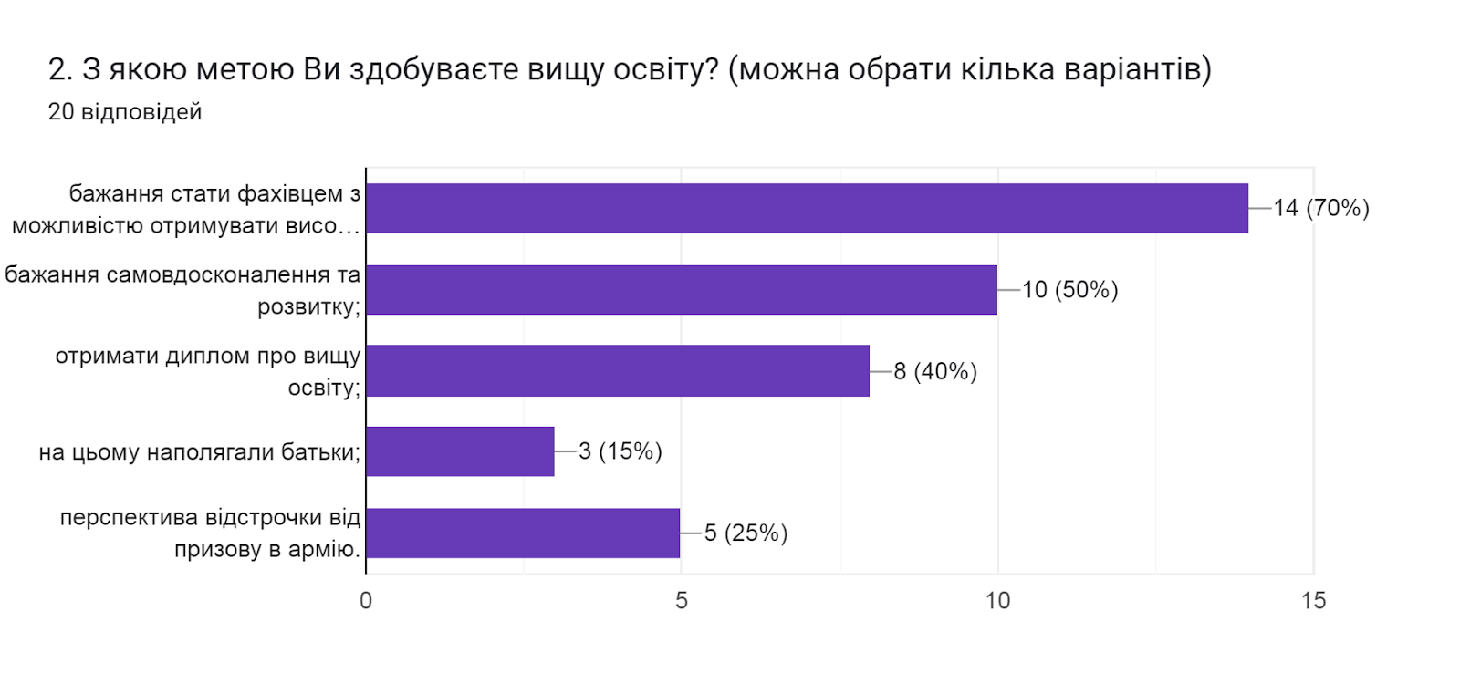

3. Що вплинуло на вибір цієї освітньої програми? (Відмітьте в порядку важливості від 0 до 5, де 0 - не вплинуло зовсім, 5 - вплинуло найбільше)
(20 відповідей)
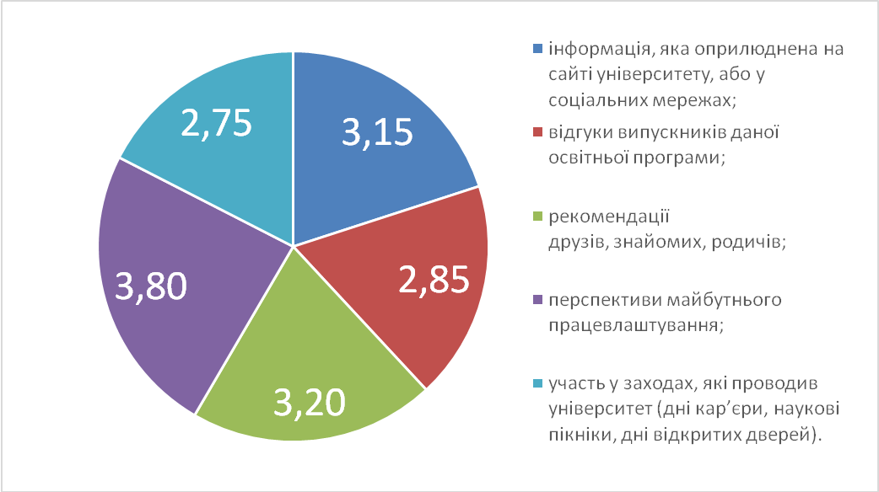

4. Чи ознайомлені Ви з цілями та змістом освітньої програми на якій навчаєтесь?
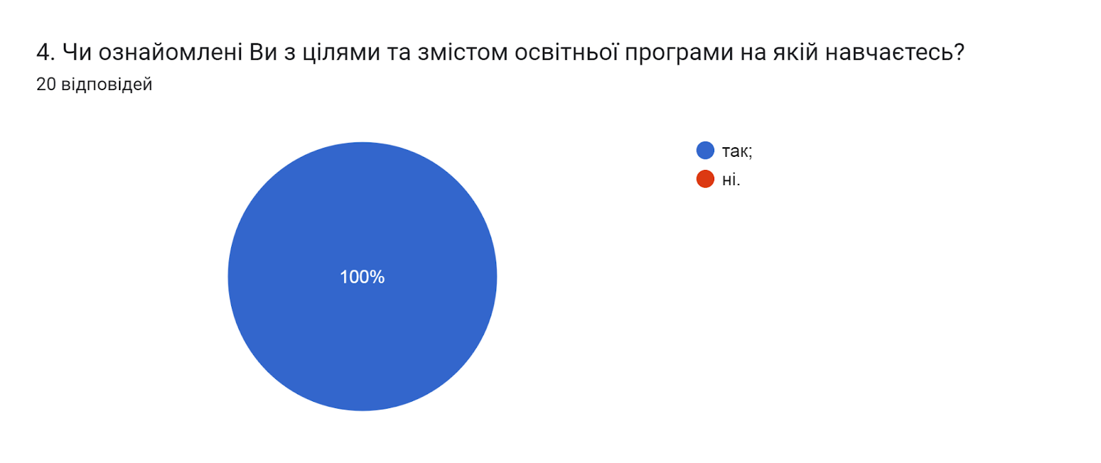

5. Чи залучали Вас до процесу періодичного перегляду освітньої програми та інших процедур забезпечення її якості?
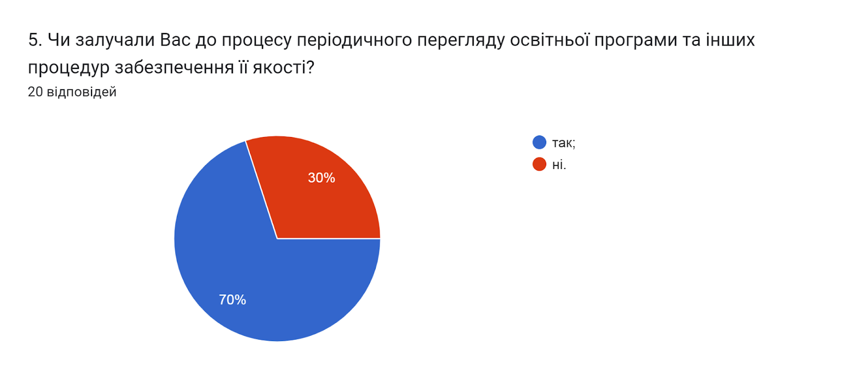

6. Чи реалізується за даною освітньою програмою право вільного вибору дисциплін?
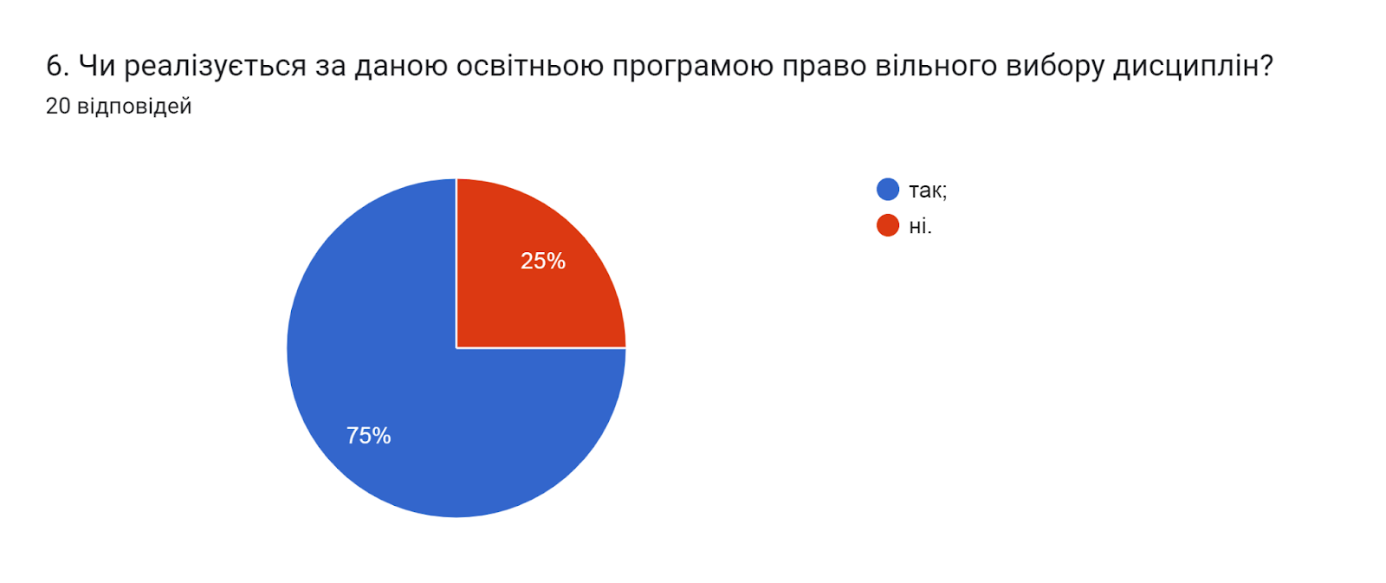

7. Чи всі дисципліни освітньої програми в достатній мірі забезпечені навчально-методичними матеріалами (підручниками, методичними посібниками, конспектами лекції тощо) в електронній та друкованій формах?
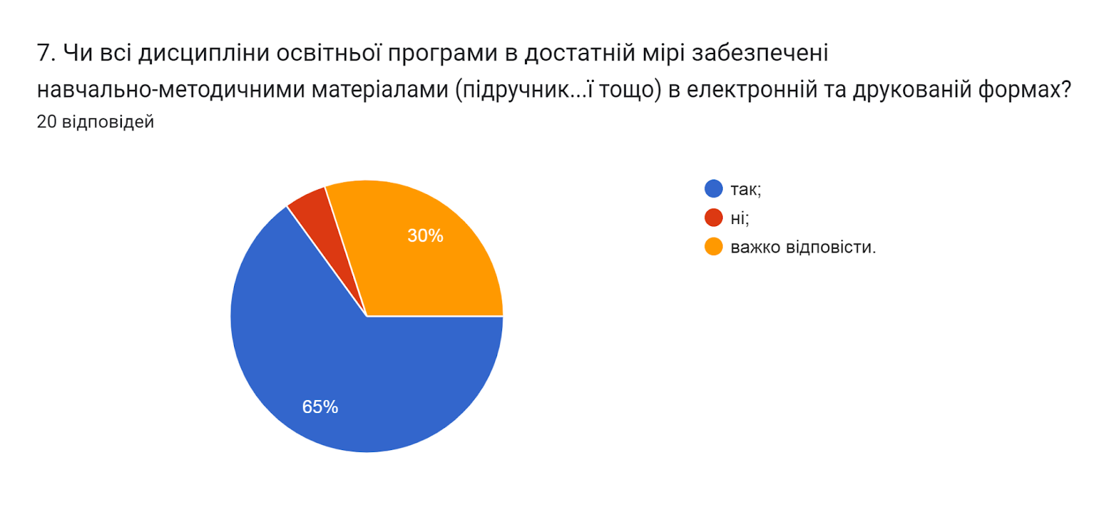

8. Чи достатньо прозорою і зрозумілою є система оцінювання результатів навчання?
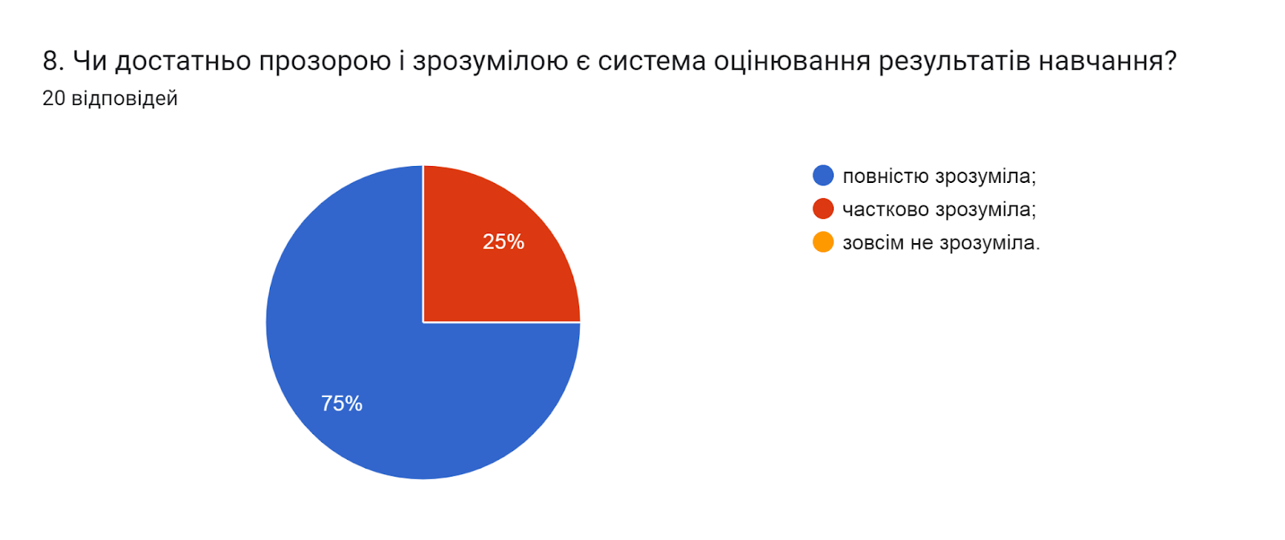

9. Наскільки об’єктивно викладачі оцінюють Ваші знання?
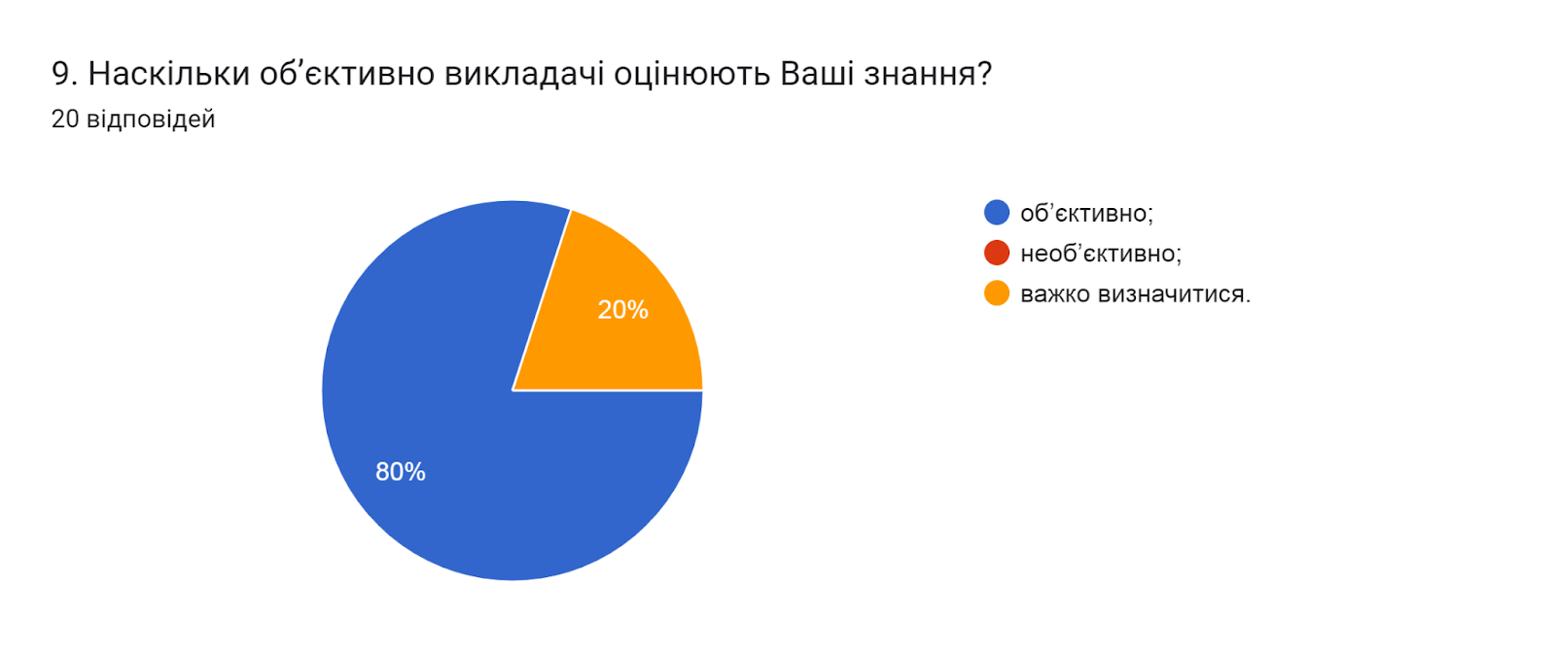

10. Чи ознайомлені Ви з процедурами оскарження результатів оцінювання?
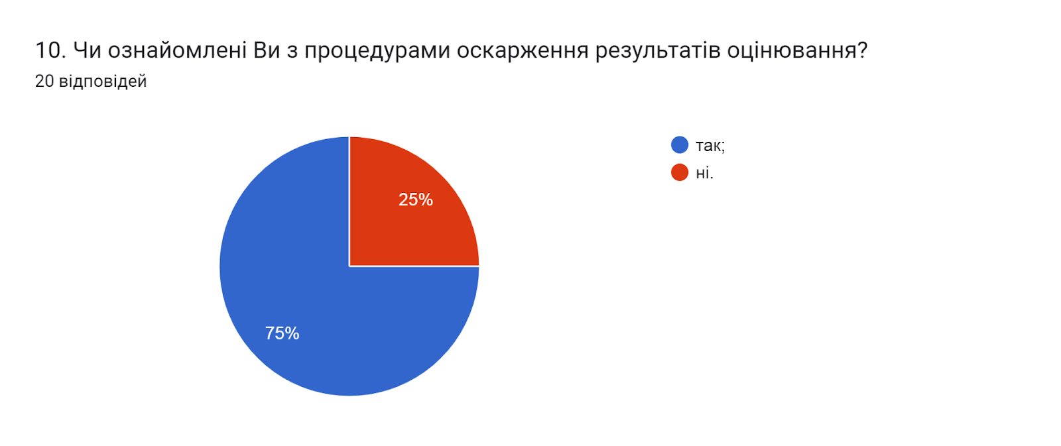

11. Чи задоволені Ви практичною підготовкою (проходженням практик)?
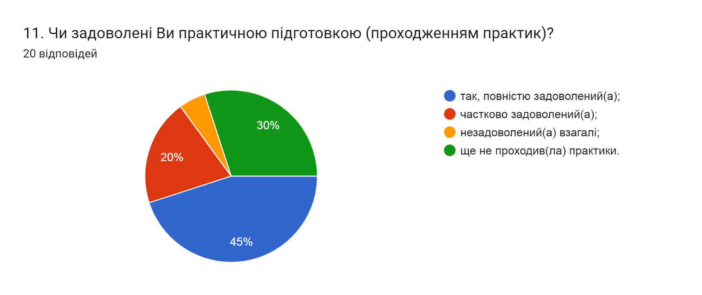

12. Чи знайомі ви з такою формою здобуття освіти як дуальна?
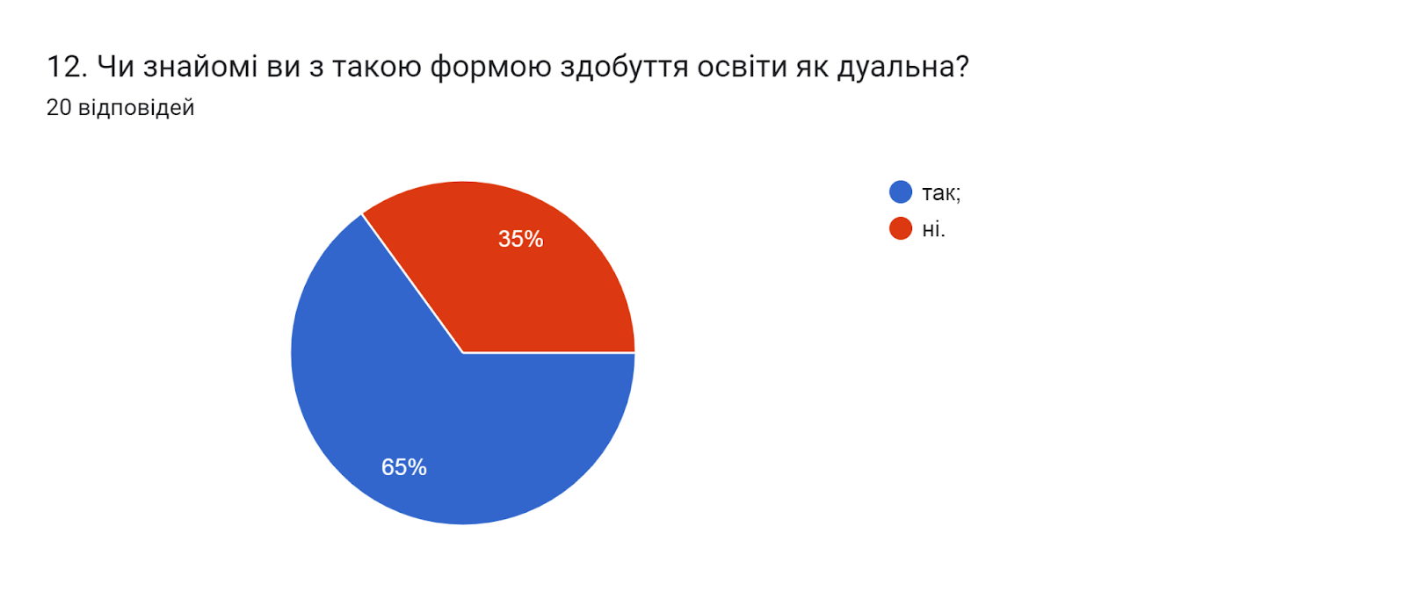

13. В якій мірі, на Вашу думку, дуальна освіта дозволяє студенту набувати професійні навички?
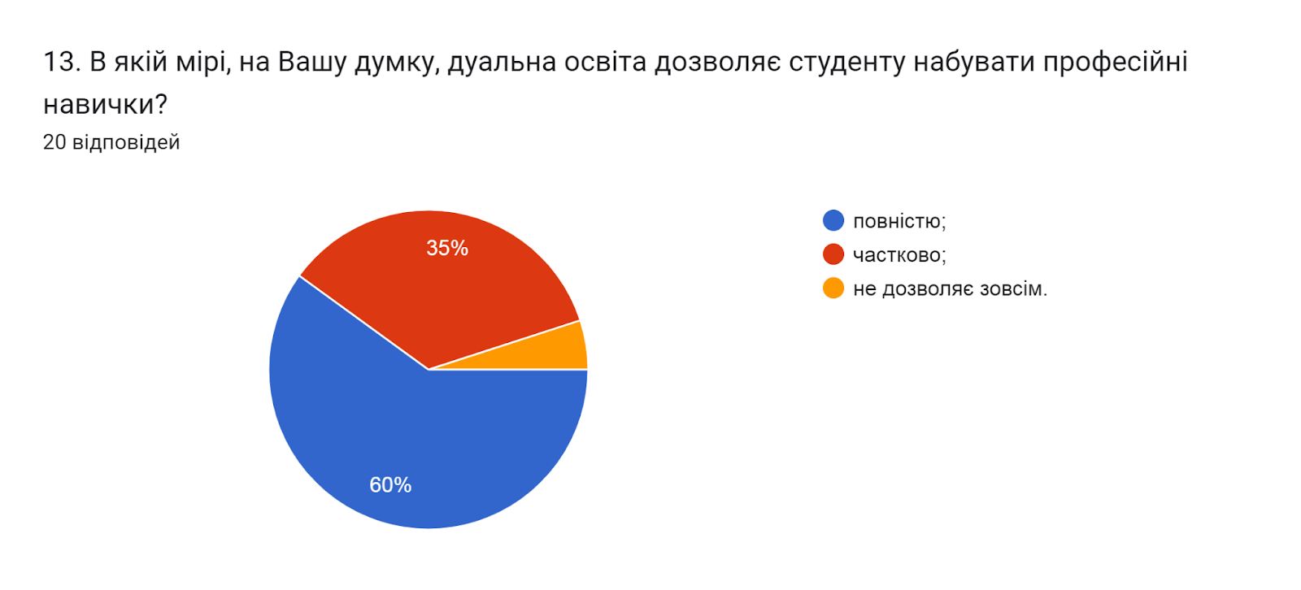

14. Оцініть за 5-ти бальною шкалою зручність та доступність нижче перелічених категорій студентського життя (0- зовсім не зручно; 5- дуже зручно).
(20 відповідей)
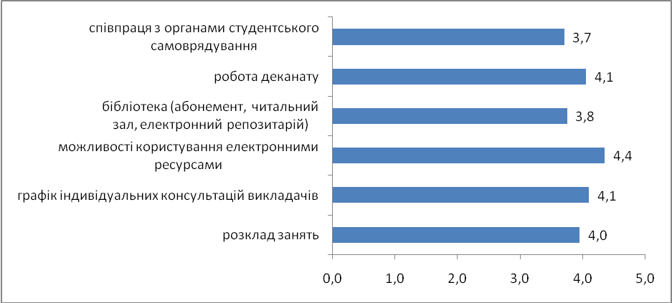

15. Чи проінформовані Ви про заходи, які проводить студентське самоврядування?
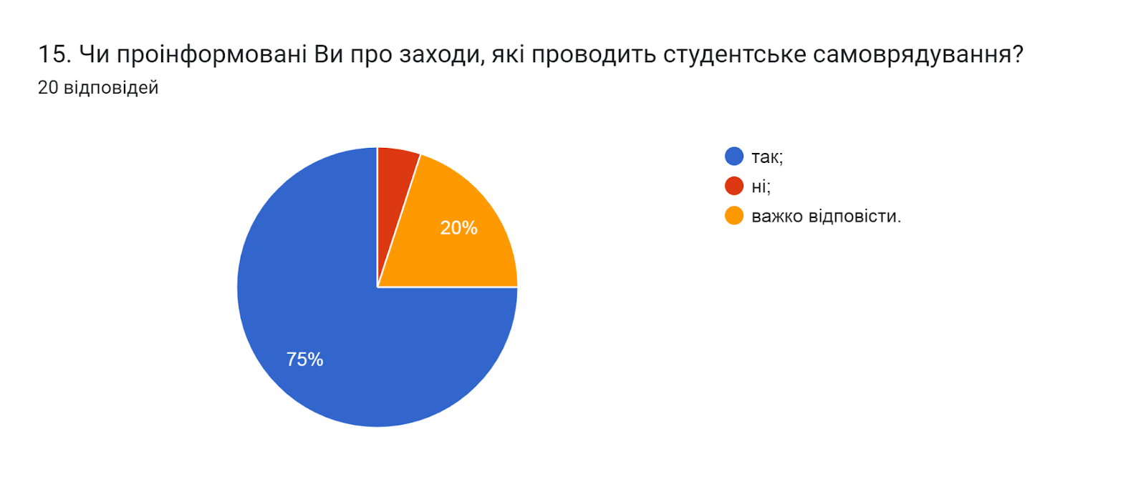

16. Чи знайомі Ви з куратором Вашої групи?
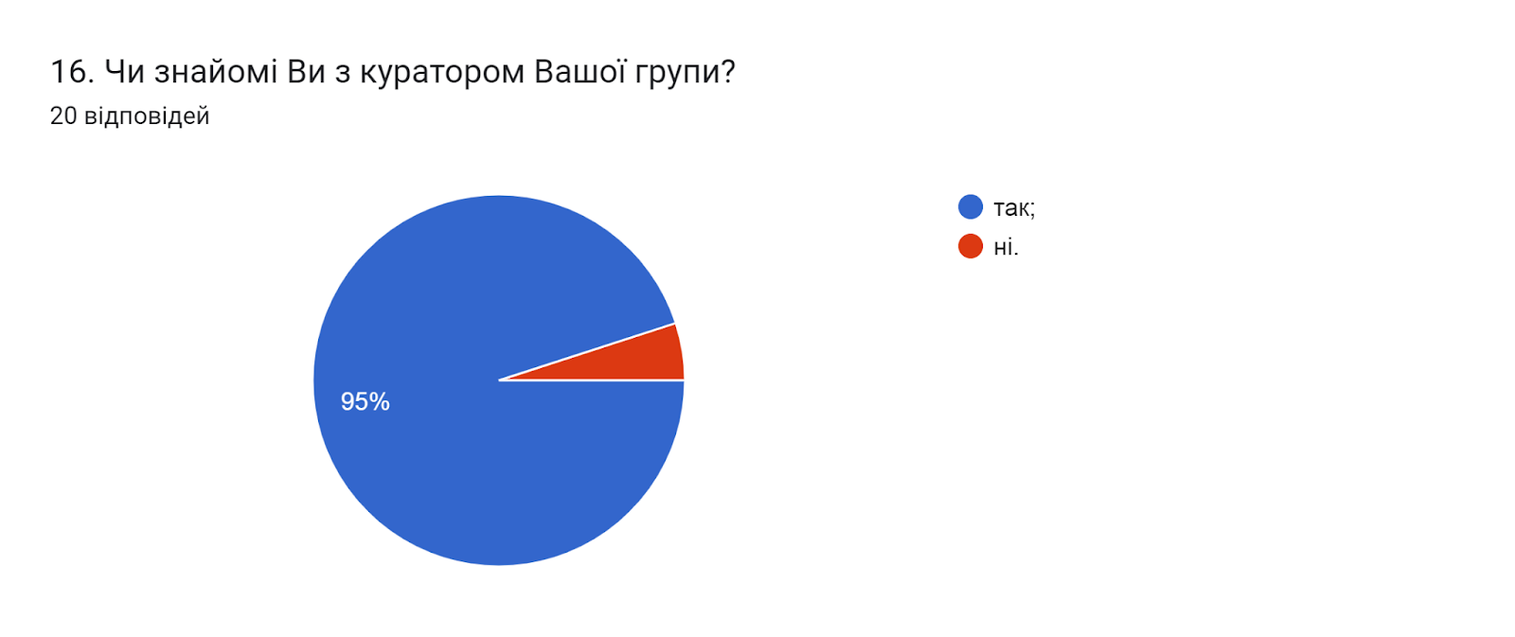

17. Якщо Ви проживаєте в гуртожитку, то вкажіть, будь ласка, чи задоволені умовами проживання в гуртожитках?
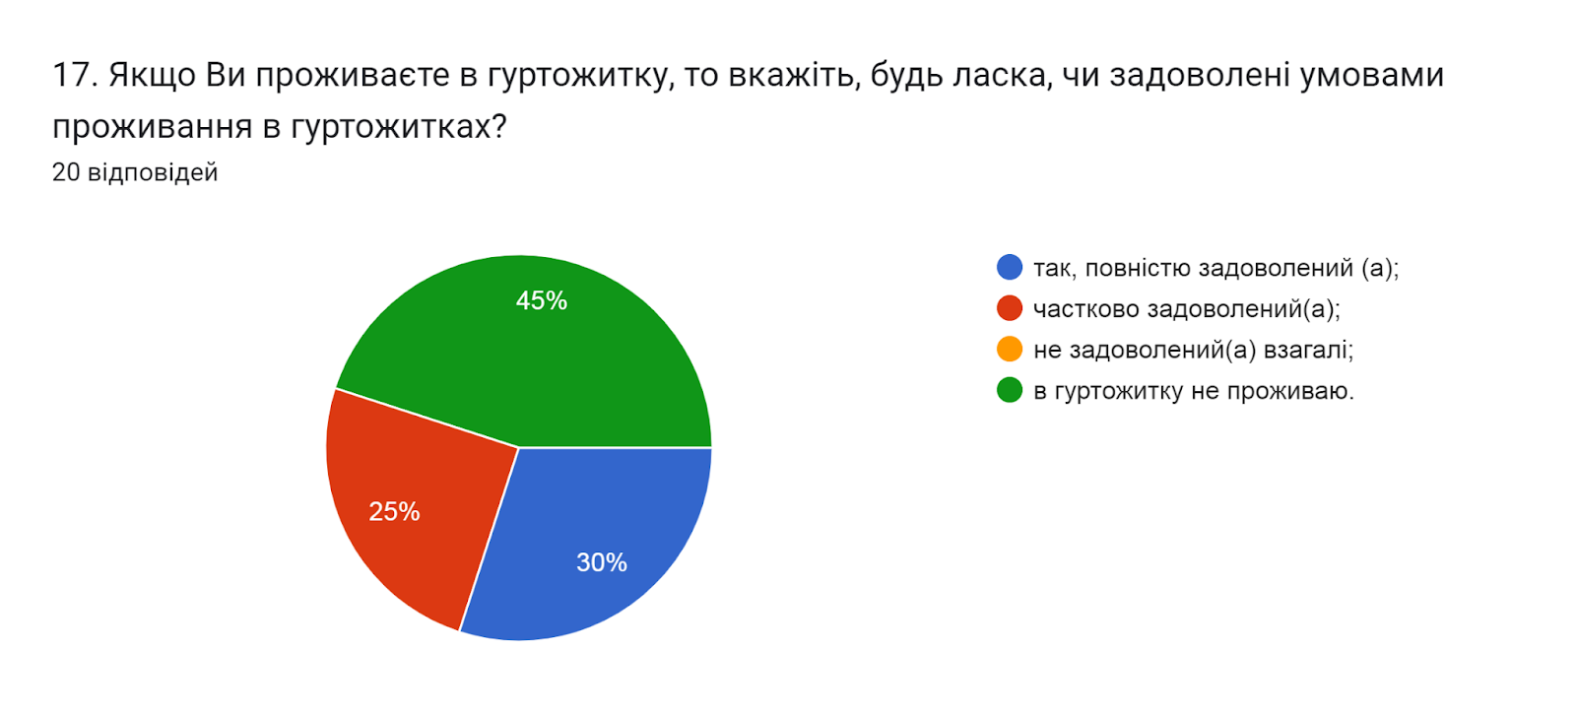

18. Чи проінформовані Ви про можливість участі у програмах академічної мобільності, які діють в університеті (проходження міжнародних практик, навчання за програмою «Двох дипломів» за кордоном тощо)?
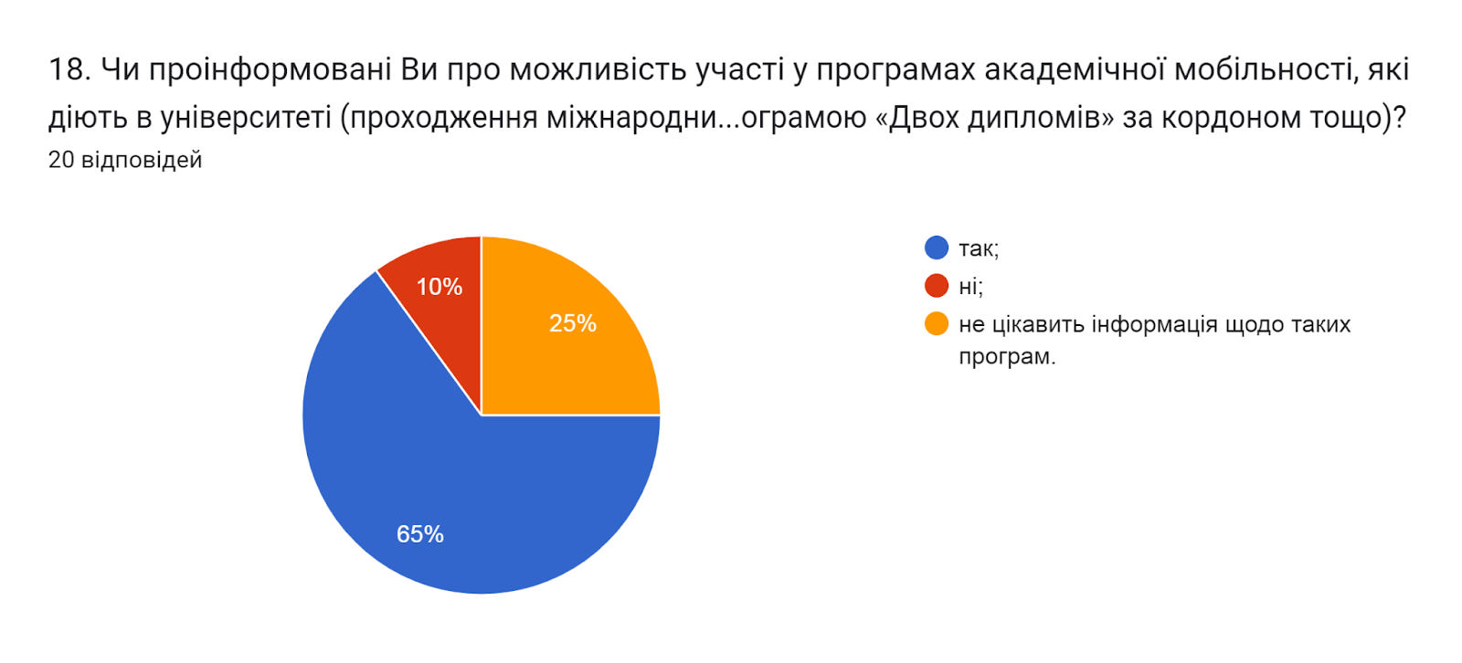

19. Освітнє середовище університету є безпечним для життя і здоров’я?
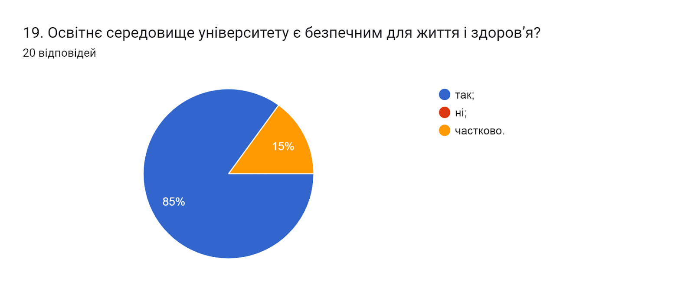

20. Чи знайомі Ви із поняттям «академічна доброчесність?»
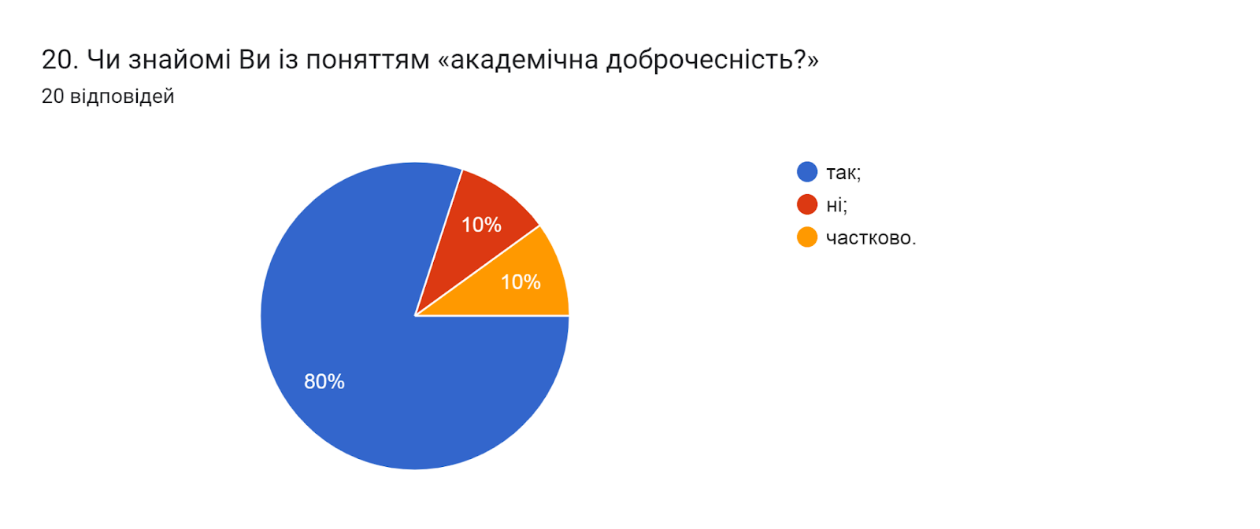

21. Які причини спонукають до академічної недоброчесності? (можна обрати кілька варіантів)
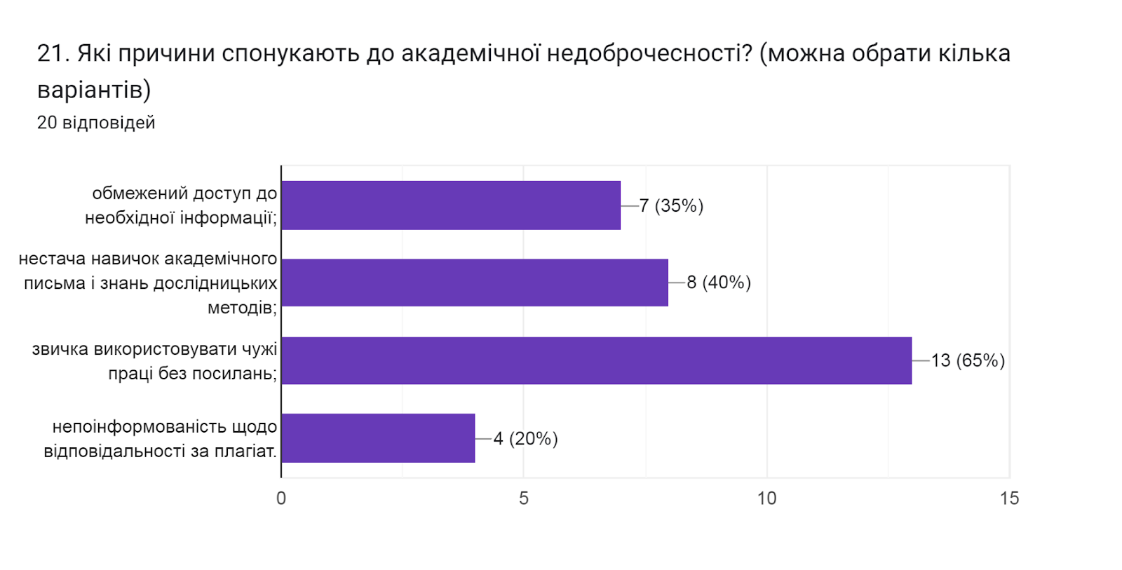

22. Чи виникали у Вас під час навчання конфліктні ситуації?
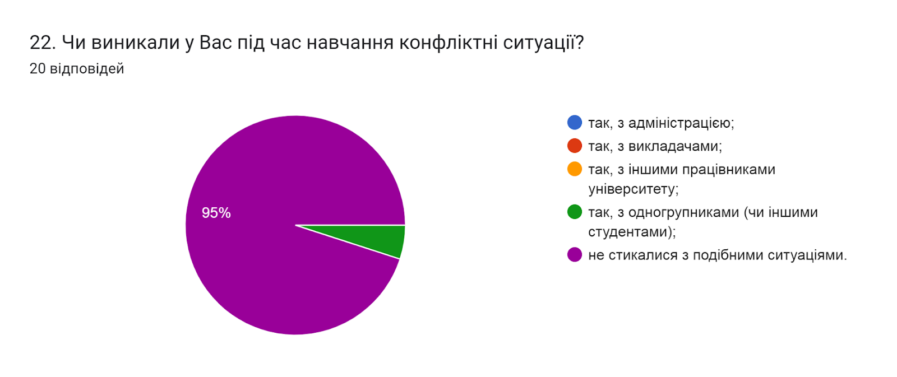

23. Якщо на попереднє запитання Ви дали відповідь «так», зазначте причину виникнення конфліктної ситуації та чи вдалося її вирішити?
(1 відповідь)
Розбіжність в думках деколи.

24. Чи є у Вас можливість отримати допомогу в університеті у вирішенні соціально-психологічних проблем?
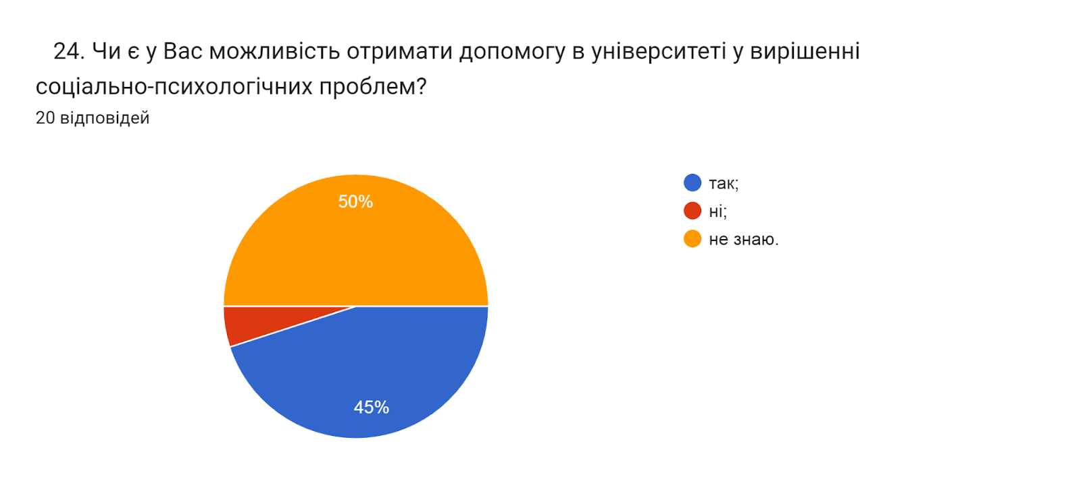

25. Чи відомо Вам про функціонування в університеті «Скриньки довіри»?
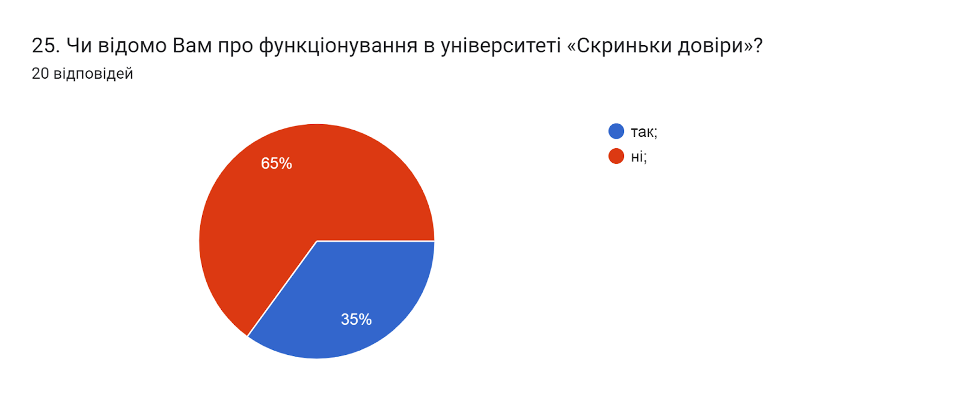

26. Чи достатньо отриманих в університеті знань та практичних навичок для майбутньої професійної діяльності?
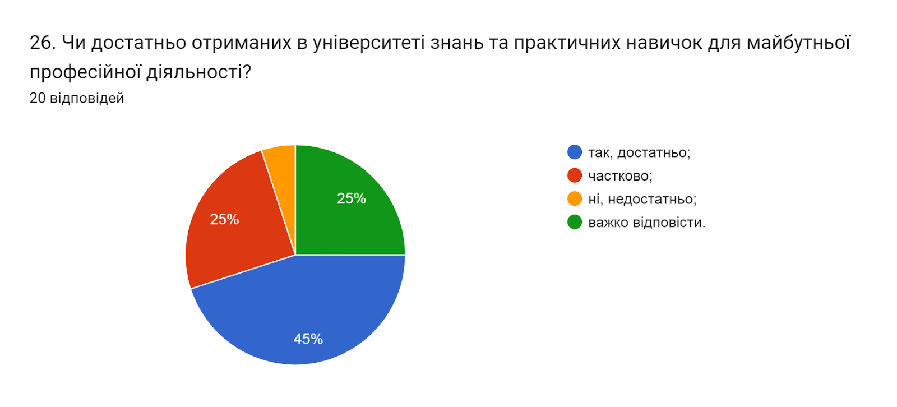

27. Чи забезпечує навчання за даною ОП набуття Вами таких соціальних навичок як, лідерство, комунікабельність, вміння виступати перед аудиторією та представляти власну думку, вміння працювати в команді тощо?
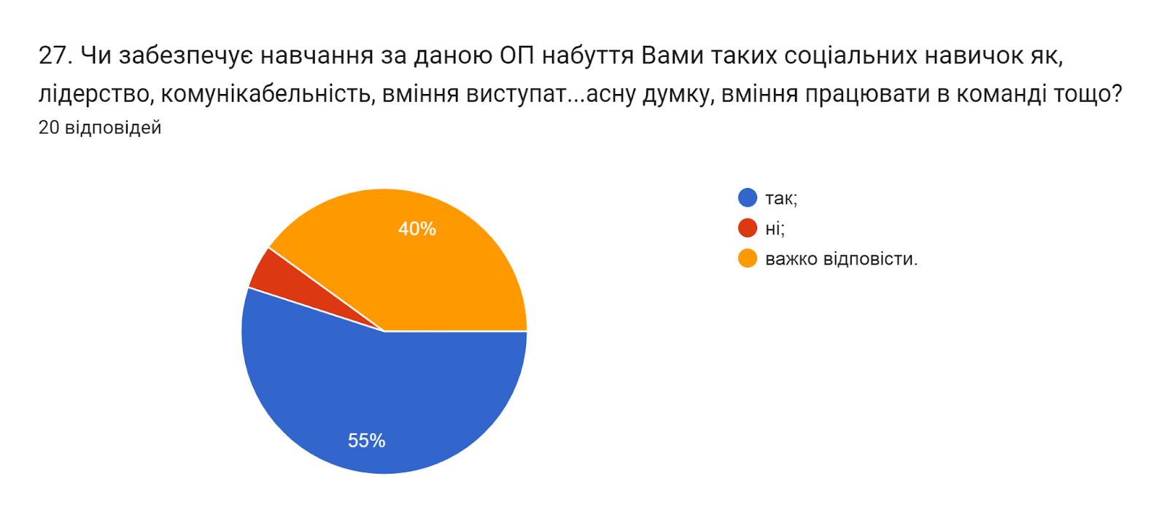

28. Які проблеми найчастіше виникають у Вас під час навчання?
50% дали відповідь, що проблем немає «немає, не було, не виникає…». двоє респондентів не змогли відповісти на це запитання та залишили поле без відповіді. Інші опитувані відповіли наступне (орфографія збережена):
- Важка програма;
- Нестача часу;
- самостійне опрацювання;
- Під час навчання, таких проблем не виникало;
- Хочу спати іноді;
- Загруженість;
- Важко запамʼятати технічні терміни;
- Деяка застарілість друкованого матеріалу.

З метою покращення якості освітньої програми та якості викладання дисциплін, пропонуємо наступне:
- Завідувачу кафедри, кураторам груп поінформувати здобувачів про можливість отримати допомогу в університеті у вирішенні соціально-психологічних проблем. А також, посилити роботу в напрямку поінформованості здобувачів про функціонування «Скриньки довіри» в університеті.
- Систематично проводити моніторинг серед здобувачів вищої освіти щодо задоволеності освітньою програмою та якістю навчальних дисциплін. Виявляти слабкі чи проблемні сторони з метою своєчасного реагування.
- Гаранту освітньої програми сприяти інформуванню здобувачів вищої освіти щодо змін, які вносяться до ОП на основі результатів анкетування.

